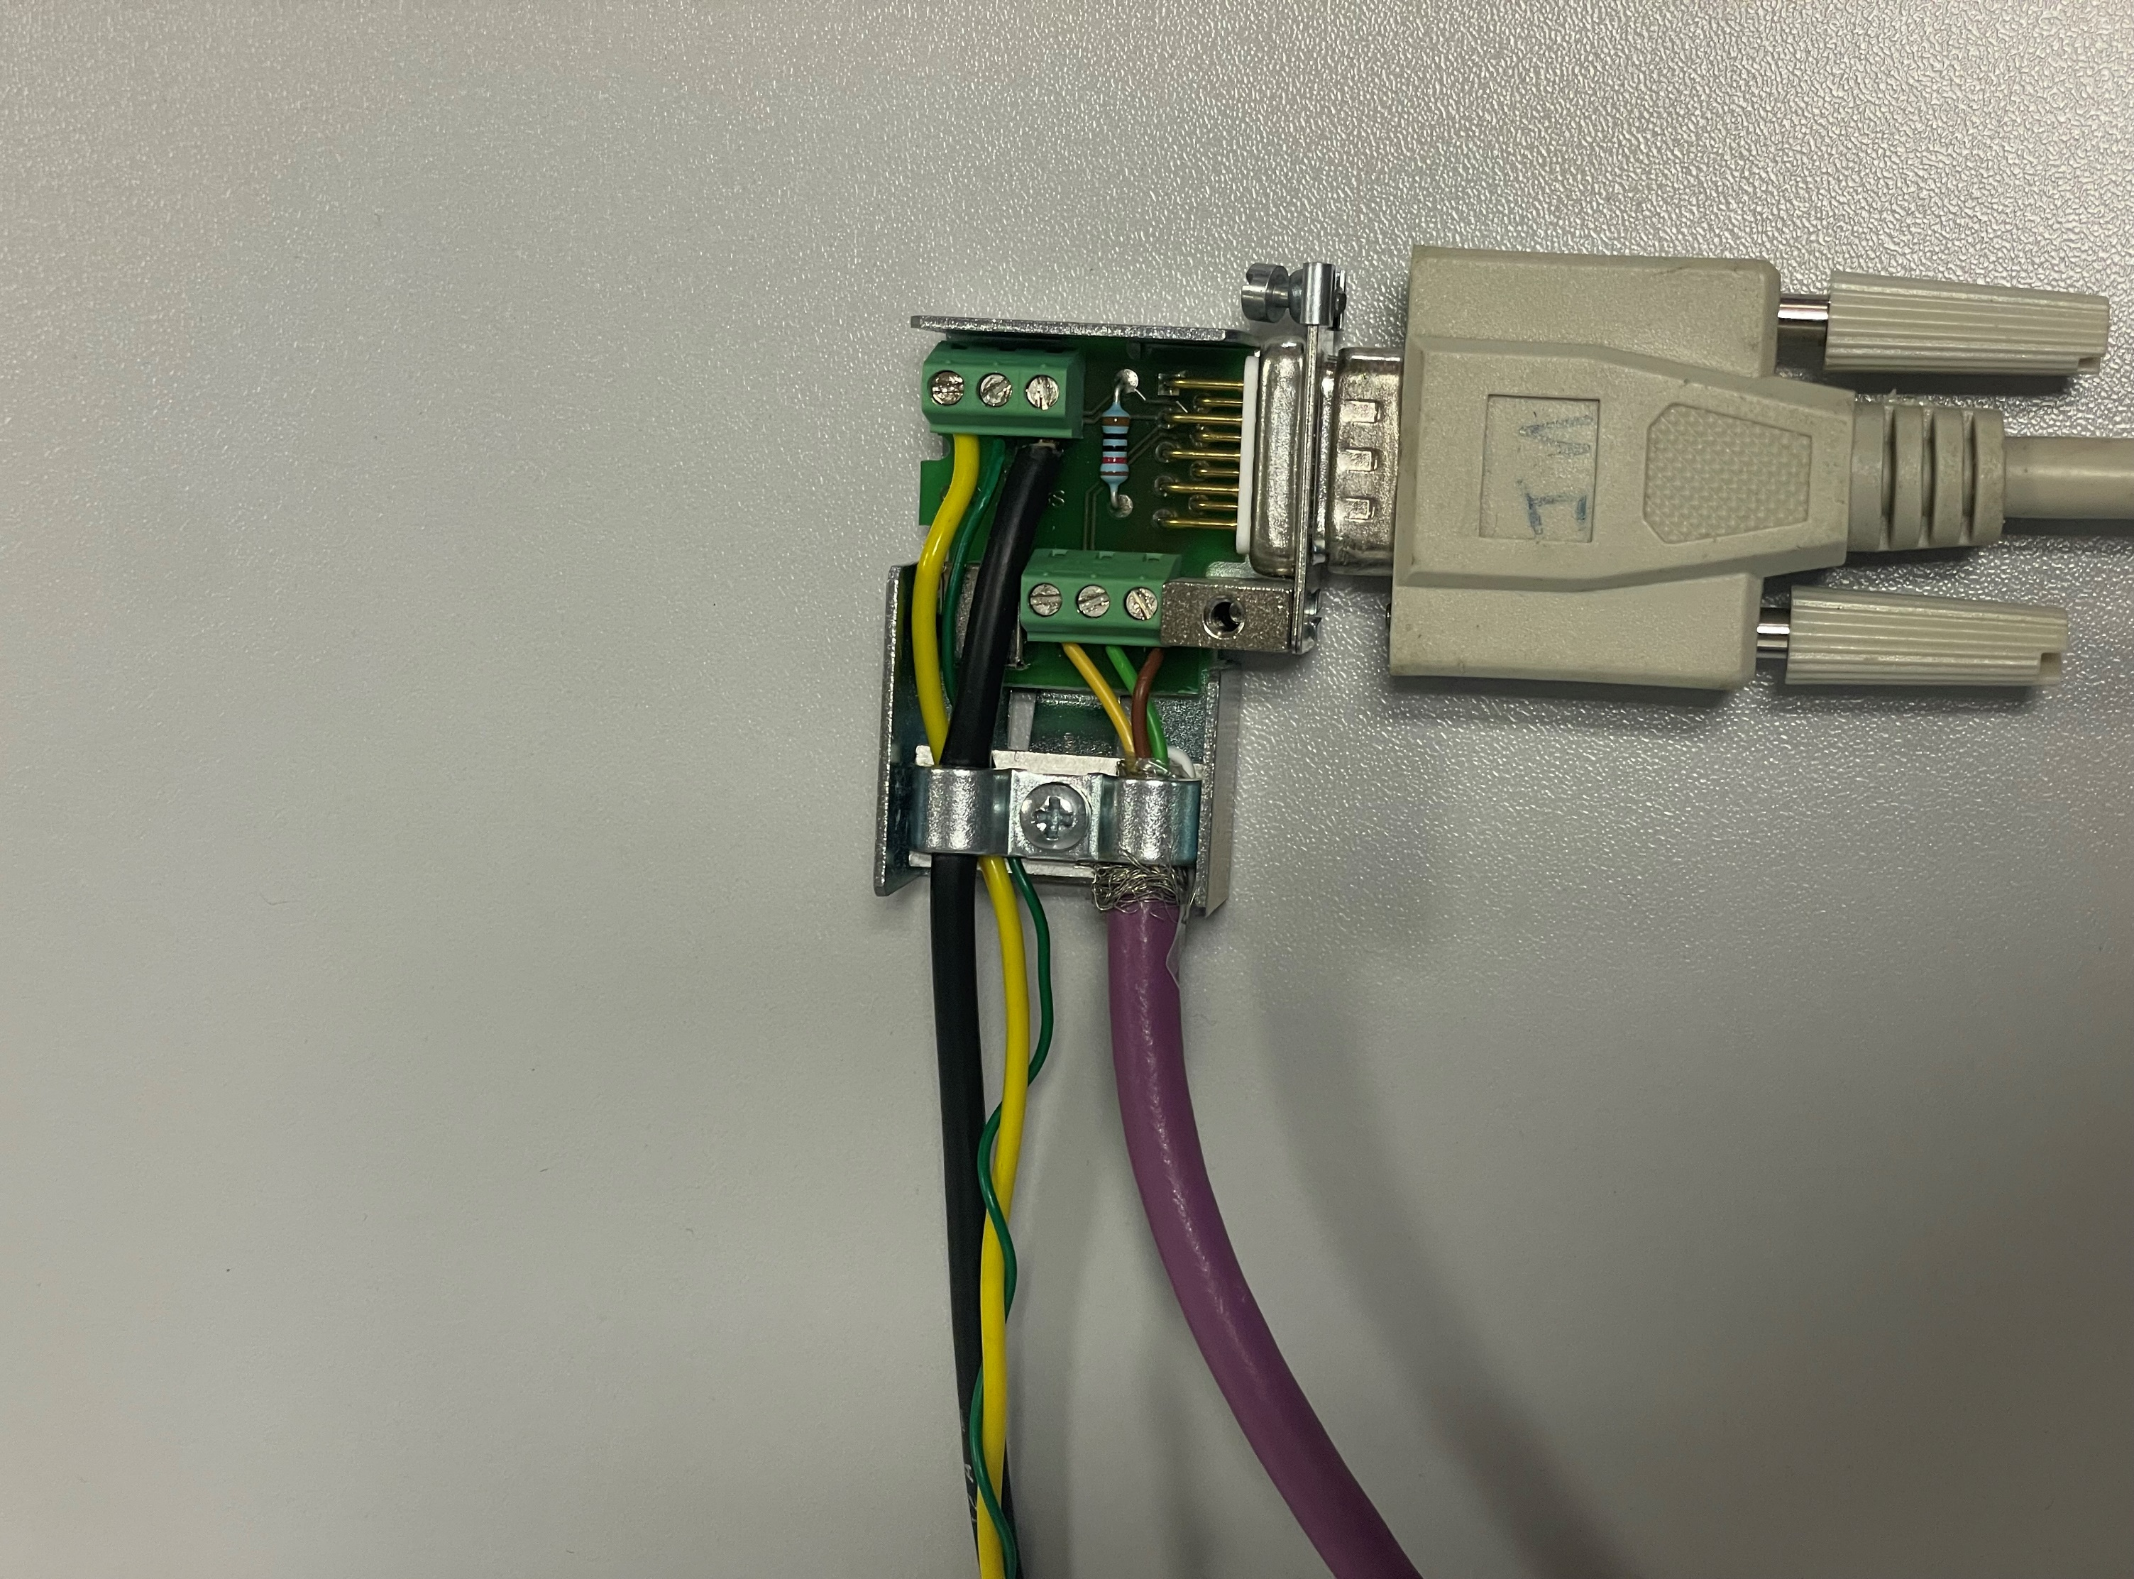

**CAN L**

**CAN H**

**GND**